Лабораторная работа №5

Модель хищник-жертва

Хватов Максим Григорьевич

Содержание

# 1 Цель работы

Исследование динамики численности популяций хищников и жертв с использованием модели Лотки-Вольтерры. Построение графиков изменения численности популяций и фазового портрета системы. Нахождение стационарного состояния системы.

# 2 Задание

1. Построить графики изменения численности хищников и жертв от времени.
2. Построить фазовый портрет системы.
3. Найти стационарное состояние системы.

### 2.0.1 1. Построение графиков изменения численности популяций

Для решения системы дифференциальных уравнений использовалась среда Scilab. Ниже приведен код для построения графиков:

// Определение параметров модели  
a = -0.32; // коэффициент смертности хищников  
b = 0.04; // коэффициент, описывающий влияние жертв на хищников  
c = 0.42; // коэффициент прироста жертв  
d = -0.02; // коэффициент, описывающий влияние хищников на жертв  
  
// Определение системы дифференциальных уравнений  
function dxdt = syst(t, x)  
 dxdt(1) = a * x(1) + b * x(1) * x(2); // dx/dt  
 dxdt(2) = c * x(2) + d * x(1) * x(2); // dy/dt  
endfunction  
  
// Начальные условия  
x0 = [9; 20]; // начальные значения: x(0) = 9, y(0) = 20  
t0 = 0; // начальное время  
t = 0:0.1:100; // временной интервал от 0 до 100 с шагом 0.1  
  
// Решение системы дифференциальных уравнений  
y = ode(x0, t0, t, syst);  
  
// Построение графиков  
scf(0);  
plot(t, y(1, :), 'r'); // график изменения численности хищников x(t)  
plot(t, y(2, :), 'b'); // график изменения численности жертв y(t)  
xlabel('Время');  
ylabel('Численность');  
legend(['Численность хищников'; 'Численность жертв']);  
title('Изменение численности хищников и жертв от времени');  
  
scf(1);  
plot(y(1, :), y(2, :)); // фазовый портрет: зависимость y от x  
xlabel('Численность хищников');  
ylabel('Численность жертв');  
title('Фазовый портрет: зависимость численности хищников от численности жертв');  
  
// Нахождение стационарного состояния  
// Стационарное состояние достигается при dx/dt = 0 и dy/dt = 0  
// Решаем систему уравнений:  
// -0.32*x + 0.04*x*y = 0  
// 0.42*y - 0.02*x*y = 0  
  
// Решение системы уравнений  
x_stat = c / abs(d); // стационарное значение x  
y_stat = abs(a) / b; // стационарное значение y  
  
// Вывод стационарного состояния  
disp("Стационарное состояние:");  
disp("x = " + string(x_stat));  
disp("y = " + string(y_stat));

В результате выполнения кода я получил два графика и стационарные точки:

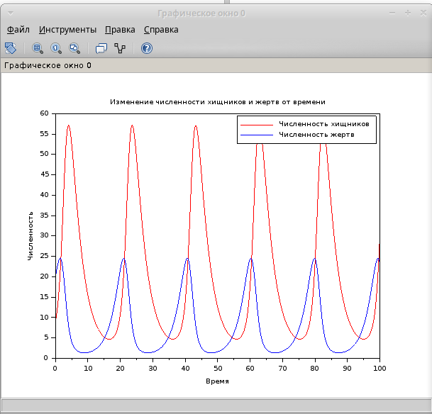

Изменение численности хищников и жертв от времени

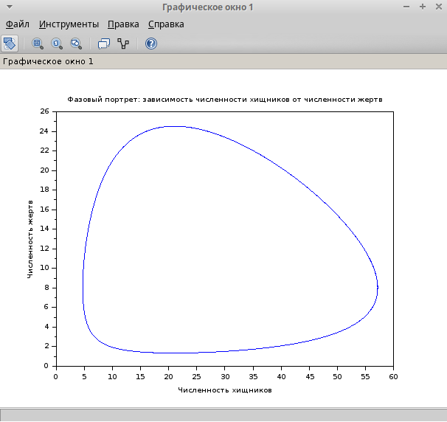

Фазовый портрет системы

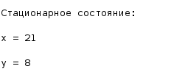

Стационарное состояние

# 3 Выводы

Модель “хищник-жертва” демонстрирует периодические колебания численности популяций хищников и жертв. Фазовый портрет системы показывает замкнутые траектории, что подтверждает периодический характер колебаний. Стационарное состояние системы достигается при x=21 и y=8. В этом состоянии численности популяций остаются постоянными.